

Сход граждан по решению вопросов местного значения прошёл сегодня в агрогородке Жеребковичи

Жители Жеребковичского сельсовета имели возможность получить ответы на волнующие вопросы из первых уст — от руководства района, служб и организаций.
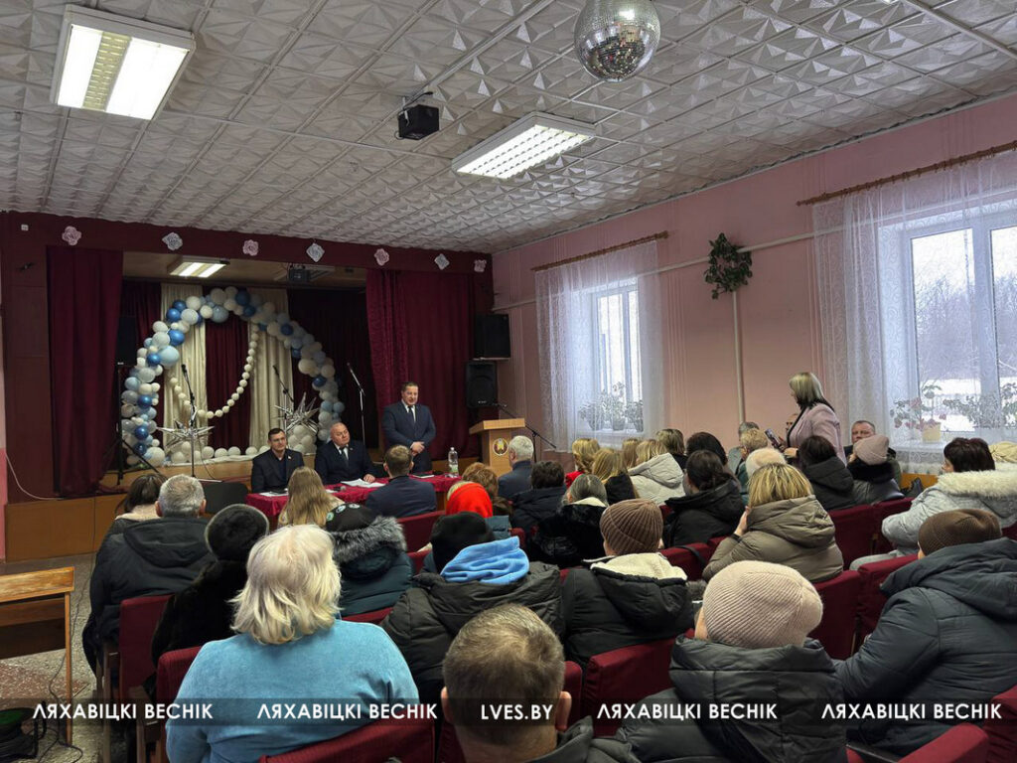
Такая форма работы з насельніцтвам - традыцыя, якая ўкаранілася на Ляхавіччыне. Жывы дыялог, дзе можна выгаварыцца, указаць на пралікі, падказаць ці прапанаваць, атрымаць адказ – гэта ўсё пра такія змястоўныя сустрэчы. За сваімі справамі, дамашнімі клопатамі часта ўпускаем тое, што адбываецца па-за нашымі інтарэсамі. Справаздачны момант ад старшыні Жарабковіцкага сельвыканкама Ігара Віхноўскага: лічбы, факты пра мясцовую інфраструктуру, што зроблена, і што чакае ў 2026-м. Важныя складнікі шчаслівага жыцця – звычайныя штодзённыя клопаты – працоўныя здабыткі, адукацыйныя моманты, медыцынская падстрахоўка,
бяспека. Увогуле, кожнае пытанне на сходзе мела змястоўны адказ спецыяліста. Газіфікацыя, электразабеспячэнне, пытанні аргані-
зацыі прыгарадных перавозак, медыцына, адукацыя … – кожная служба гатова пракансультаваць. Як гаворыцца, комплексны
падыход!
#здоровые_города и поселки

